Nom: ::::::::::::::::::::::::::::::::::::::::::::::::::::::::::::::::::::::::::::::::::::::::::::::::::::Llengua catalana
Micro-relat

Objectiu: Aprendre a escriure un text expositiu

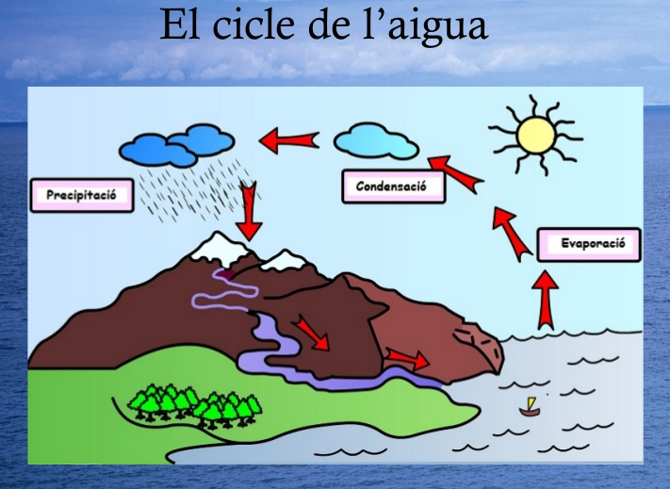

Introducció:

Desenvolupament del tema:

Conclusions:

